|  |  |  |  |  |  |
| --- | --- | --- | --- | --- | --- |
| **Elaboró** | | **Revisó** | | **Aprobó** | |
| **Nombre:** | Edward Izquierdo Arizmendi | **Nombre:** | Oscar Mora | **Nombre:** | Yina Cubillos |
| **Cargo:** | Asesor externo de Procesos | **Cargo:** | Subgerente Administrativo | **Cargo:** | Gerente |
| **Fecha:** | 27/07/2020 | **Fecha:** | 27/07/2020 | **Fecha:** | 27/07/2020 |

1. **OBJETIVO.**

Establecer la forma de generar los archivos y reportes para poder ser cargados en el módulo Archivos Planos en el software SIAR

1. **ALCANCE.**

Este instructivo aplica al momento de generar los archivos y reportes para poder ser cargados en el módulo Archivos Planos en el software SIAR

1. **NORMATIVIDAD.**
   1. **INTERNA.**
      1. **N/A**
   2. **EXTERNA.**
      1. **N/A**
2. **DEFINICIONES.**
   1. **N/A**
3. **RESPONSABLES.**
   1. Funcionarios encargado del manejo de la plataforma SIAR
4. **POLÍTICA DE OPERACIÓN.**
   1. Archivos de Asociados, Empleados y Deudores
      1. **Características:**
         1. Archivo plano formato .CSV donde las 4 primeras filas son de títulos según la estructura del SICSES.
         2. En la cuarta fila el archivo contiene los títulos de los datos que deben ir en cada columna.
      2. **Columnas:**
         1. **Tipo de Identificación:** Tipo de identificación del asociado.
         2. **Número de Identificación:** Número de identificación del asociado, el número de identificación proporcionado en este archivo debe ser exactamente igual para los demás archivos planos que se suban en SIAR para que los procesos dentro de SARLAFT sean exitosos.
         3. **Primer Apellido:** Primer apellido del asociado.
         4. **Segundo Apellido:** Segundo apellido del asociado.
         5. **Nombres:** Nombres del asociado.
         6. **Fecha de ingreso:** El formato de la fecha debe ser DD/MM/AAAA (Ejemplo: 25/10/2016 para 25 de octubre de 2016).
         7. **Teléfono:** Teléfono del asociado**.**
         8. **Dirección:** Dirección del asociado.
         9. **Asociado**
         10. **Activo**
         11. **Actividad económica:** Actividad económica del asociado, las actividades que se reportan aquí debe ser igual a las que se parametrizan desde la opción SARLAFT/ Parámetros SARLAFT/ Actividad Económica/ Códigos de Actividades Económicas.
         12. **Código Municipio:** Código Municipio donde vive el asociado.
         13. **Email:** Email del asociado.
         14. **Género:** Género del asociado.
         15. **Empleado**
         16. **Tipo contrato:** Tipo contrato del empleado.
         17. **Nivel Escolaridad:** Nivel escolaridad del asociado.
         18. **Estrato:** Estrato del asociado.
         19. **Nivel Ingresos:** Nivel Ingresos del asociado.
         20. **Fecha Nacimiento:** El formato de la fecha debe ser DD/MM/AAAA (Ejemplo: 25/10/2016 para 25 de octubre de 2016).
         21. **Estado Civil:** Estado civil del asociado.
         22. **Mujer cabeza Familia:** Indicar si el asociado es mujer cabeza de familia.
         23. **Ocupación:** Ocupación del asociado.
         24. **Sector Económico:** Sector Económico del asociado.
         25. **Jornada Laboral:** Jornada laboral del asociado.
         26. **Fecha de Retiro:** En caso de un retiro (El formato de la fecha debe ser DD/MM/AAAA (Ejemplo: 25/10/2016 para 25 de octubre de 2016).
         27. **Asistió Última Asamblea:** Indicar si el asociado asistió a la última asamblea**.**
         28. **Celular:** Celular del asociado.
      3. Generalidades para tener en cuenta con el archivo de Asociados, Empleados y Deudores
         1. El archivo que se sube desde esta opción es el mismo archivo que se válida para reportar al SICSES.
         2. El archivo debe contener los 4 Títulos propios del archivo del SICSES y la información a ingresar debe estar ubicada desde la fila 5 del archivo.
         3. Ninguna fila puede estar vacía a totalidad.
         4. Los valores decimales ingresados deben ser escritos con el carácter punto no el carácter coma. (Ejemplo: 255.30 o 655.1234).
         5. No pueden existir fechas vacías: 01/01/1900 ni con un formato diferente a DD/MM/AAAA
         6. No pueden existir valores con notación exponenciales, esto sucede cuando valores son de 12 cifras y la celda se encuentra bajo el formato General de Excel, la notación exponencial se reconoce porque el número 151000000001224 se lee como a 1.51E+14
   2. Archivos de Cartera
      1. Características:
         1. Archivo plano formato .CSV donde las 4 primeras filas son de títulos según la estructura del SICSES.
         2. En la cuarta fila el archivo contiene los títulos de los datos que deben ir en cada columna.
      2. Columnas:
         1. **Tipo de Identificación**: Tipo de identificación del asociado.
         2. **Número de Identificación**: Número de identificación del asociado, el número de identificación proporcionado en este archivo debe ser exactamente igual para los demás archivos planos que se suban en SIAR para que los procesos dentro de SARLAFT sean exitosos.
         3. **Código Contable**
         4. **Modificaciones al Crédito**
         5. **Número del Crédito**
         6. **Fecha de Desembolso** Fecha de desembolso, el formato de la fecha debe ser DD/MM/AAAA (Ejemplo: 25/10/2016 para 25 de octubre de 2016).
         7. **Fecha de Vencimiento** Fecha de vencimiento, el formato de la fecha debe ser DD/MM/AAAA (Ejemplo: 25/10/2016 para 25 de octubre de 2016).
         8. **Morosidad**
         9. **Tipo Cuota**
         10. **Altura Cuota**
         11. **Amortización**
         12. **Modalidad**
         13. **Tasa Interés Nominal**
         14. **Tasa Interés Efectiva**
         15. **Valor Préstamo**
         16. **Valor Cuota Fija**
         17. **Saldo Capital**
         18. **Saldo Interés**
         19. **Otros Saldos**
         20. **Garantía**
         21. **Fecha Avaluó**: El formato de la fecha debe ser DD/MM/AAAA (Ejemplo: 25/10/2016 para 25 de octubre de 2016).
         22. **Provisión**
         23. **Provisión Interés**
         24. **Contingencia**
         25. **Valor Cuotas Extra**
         26. **Meses Cuotas Extra**
         27. **Fecha Último Pago**: El formato de la fecha debe ser DD/MM/AAAA (Ejemplo: 25/10/2016 para 25 de octubre de 2016).
         28. **Clase Garantía**
         29. **Destino Crédito**
         30. **Código Oficina**
         31. **Amortización Capital**
         32. **Valor Mora**
         33. **Tipo Vivienda**
         34. **VIS**
         35. **Rango Tipo**
         36. **Entidad Redescuento**
         37. **Margen Redescuento**
         38. **Subsidio**
         39. **Desembolso**
         40. **Moneda**
         41. **Fecha Reestructuración:** El formato de la fecha debe ser DD/MM/AAAA (Ejemplo: 25/10/2016 para 25 de octubre de 2016).
         42. **Categoría Reestructuración**
         43. **Aportes Sociales**
         44. **Línea Crédito Entidad**
         45. **Número de Modificaciones**
         46. **Estado Crédito**
         47. **NIT Patronal**
         48. **Nombre patronal**
      3. Generalidades para tener en cuenta con el archivo de Cartera
         1. El archivo que se sube desde esta opción es el mismo archivo que se válida para reportar al SICSES.
         2. El archivo debe contener los 4 Títulos propios del archivo del SICSES y la información a ingresar debe estar ubicada desde la fila 5 del archivo.
         3. Ninguna fila puede estar vacía a totalidad.
         4. Los valores decimales ingresados deben ser escritos con el carácter punto no el carácter coma. (Ejemplo: 255.30 o 655.1234).
         5. No pueden existir fechas vacías: 01/01/1900 ni con un formato diferente a DD/MM/AAAA
         6. No pueden existir valores con notación exponenciales, esto sucede cuando valores son de 12 cifras y la celda se encuentra bajo el formato General de Excel, la notación exponencial se reconoce porque el número 151000000001224 se lee como a 1.51E+14.
   3. Archivos de Archivos de Aportes Sociales
      1. Características:
         1. Archivo plano formato .CSV donde las 4 primeras filas son de títulos según la estructura del SICSES.
         2. En la cuarta fila el archivo contiene los títulos de los datos que deben ir en cada columna.
      2. Columnas:
         1. **Tipo de Identificación**: Tipo de identificación del asociado.
         2. **Número de Identificación**: Número de identificación del asociado, el número de identificación proporcionado en este archivo debe ser exactamente igual para los demás archivos planos que se suban en SIAR para que los procesos dentro de SARLAFT sean exitosos.
         3. **Saldo a la Fecha**
         4. **Valor Aporte**
         5. **Aporte/Contribución Ordinario**
         6. **Valor Revalorización**
         7. **Monto Promedio**
         8. **Última Fecha:** El formato de la fecha debe ser DD/MM/AAAA (Ejemplo: 25/10/2016 para 25 de octubre de 2016)
      3. Generalidades para tener en cuenta con el archivo de Archivos de Aportes Sociales
         1. El archivo que se sube desde esta opción es el mismo archivo que se válida para reportar al SICSES.
         2. El archivo debe contener los 4 Títulos propios del archivo del SICSES y la información a ingresar debe estar ubicada desde la fila 5 del archivo.
         3. Ninguna fila puede estar vacía a totalidad.
         4. Los valores decimales ingresados deben ser escritos con el carácter punto no el carácter coma. (Ejemplo: 255.30 o 655.1234).
         5. No pueden existir fechas vacias: 01/01/1900 ni con un formato diferente a DD/MM/AAAA
         6. No pueden existir valores con notación exponenciales, esto sucede cuando valores son de 12 cifras y la celda se encuentra bajo el formato General de Excel, la notación exponencial se reconoce porque el número 151000000001224 se lee como a 1.51E+14
   4. Archivos de Captación
      1. Características:
         1. Archivo plano formato .CSV donde las 4 primeras filas son de títulos según la estructura del SICSES.
         2. En la cuarta fila el archivo contiene los títulos de los datos que deben ir en cada columna.
      2. Columnas:
         1. **Tipo de Identificación**: Tipo de identificación del asociado.
         2. **Número de Identificación**: Número de identificación del asociado, el número de identificación proporcionado en este archivo debe ser exactamente igual para los demás archivos planos que se suban en SIAR para que los procesos dentro de SARLAFT sean exitosos.
         3. **Código Contable**
         4. **Nombre deposito**
         5. **Tipo Ahorro**
         6. **Amortización**
         7. **Fecha de Apertura**: El formato de la fecha debe ser DD/MM/AAAA (Ejemplo: 25/10/2016 para 25 de octubre de 2016).
         8. **Plazo**
         9. **Fecha de Vencimiento**: El formato de la fecha debe ser DD/MM/AAAA (Ejemplo: 25/10/2016 para 25 de octubre de 2016).
         10. **Modalidad**
         11. **Tasa Interés Nominal**
         12. **Tasa Interés Efectiva**
         13. **Valor Préstamo**
         14. **Interés Causado**
         15. **Saldo**
         16. **Deposito Inicial**
         17. **Numero Cuenta**
         18. **Excenta Gravamen financiero**
         19. **Fecha de Aceptación Excento Gravamen Financiero**: El formato de la fecha debe ser DD/MM/AAAA (Ejemplo: 25/10/2016 para 25 de octubre de 2016).
         20. **Estado**
         21. **Cuenta bajo monto**
         22. **Cotitulares**
         23. **Conjunta Colectivo**
      3. Generalidades para tener en cuenta con el archivo de Captación
         1. El archivo que se sube desde esta opción es el mismo archivo que se válida para reportar al SICSES.
         2. El archivo debe contener los 4 Títulos propios del archivo del SICSES y la información a ingresar debe estar ubicada desde la fila 5 del archivo.
         3. Ninguna fila puede estar vacía a totalidad.
         4. Los valores decimales ingresados deben ser escritos con el carácter punto no el carácter coma. (Ejemplo: 255.30 o 655.1234).
         5. No pueden existir fechas vacias: 01/01/1900 ni con un formato diferente a DD/MM/AAAA
         6. No pueden existir valores con notación exponenciales, esto sucede cuando valores son de 12 cifras y la celda se encuentra bajo el formato General de Excel, la notación exponencial se reconoce porque el número 151000000001224 se lee como a 1.51E+14
   5. Archivos PUC
      1. Características:
         1. Archivo plano formato .CSV donde las 4 primeras filas son de títulos según la estructura del SICSES.
         2. En la cuarta fila el archivo contiene los títulos de los datos que deben ir en cada columna.
      2. Columnas:
         1. **Cuenta**
         2. **Descripción**: Nombre de la cuenta
         3. **Saldo**: Cuando no exista saldo para reporta puede poner el número Cero
      3. Generalidades para tener en cuenta con el archivo PUC
         1. El archivo que se sube desde esta opción es el mismo archivo que se válida para reportar al SICSES.
         2. El archivo debe contener los 4 Títulos propios del archivo del SICSES y la información a ingresar debe estar ubicada desde la fila 5 del archivo.
         3. Ninguna fila puede estar vacía a totalidad.
         4. Los valores decimales ingresados deben ser escritos con el carácter punto no el carácter coma. (Ejemplo: 255.30 o 655.1234).
         5. No pueden existir valores con notación exponenciales, esto sucede cuando valores son de 12 cifras y la celda se encuentra bajo el formato General de Excel, la notación exponencial se reconoce porque el número 151000000001224 se lee como a 1.51E+14.
   6. Archivos Deudores Patronales
      1. Características:
         1. Archivo plano formato .CSV donde las 4 primeras filas son de títulos según la estructura del SICSES.
         2. En la cuarta fila el archivo contiene los títulos de los datos que deben ir en cada columna.
      2. Columnas:
         1. **Tipo Identificación** Tipo de identificación del asociado.
         2. **Número Identificación** Número de identificación del asociado, el número de identificación proporcionado en este archivo debe ser exactamente igual para los demás archivos planos que se suban en SIAR para que los procesos dentro de SARLAFT sean exitosos.
         3. **Número de asociados con libranza**
         4. **Saldo Total**
         5. **Saldo Total por Aportes**
         6. **Saldo Total por Cartera**
         7. **Saldo Total por Depósitos**
         8. **Saldo Otros Descuentos**
         9. **Criterios Riesgo Contraparte**
         10. **Valor Provisión**
         11. **Número Meses de Incumplimiento**
         12. **Monto Último Pago**
         13. **Fecha Último** **Pago** Fecha Último Pago, el formato de la fecha debe ser DD/MM/AAAA (Ejemplo: 25/10/2016 para 25 de octubre de 2016).
         14. **Número Pago Fuera de Plazo**
         15. **Acción Judicial en Contra**
         16. **Estado Proceso Judicial en Contra**
      3. Generalidades para tener en cuenta con el archivo de Deudores Patronales
         1. El archivo que se sube desde esta opción es el mismo archivo que se válida para reportar al SICSES.
         2. El archivo debe contener los 4 Títulos propios del archivo del SICSES y la información a ingresar debe estar ubicada desde la fila 5 del archivo.
         3. Ninguna fila puede estar vacía a totalidad.
         4. Los valores decimales ingresados deben ser escritos con el carácter punto no el carácter coma. (Ejemplo: 255.30 o 655.1234).
         5. No pueden existir valores con notación exponenciales, esto sucede cuando valores son de 12 cifras y la celda se encuentra bajo el formato General de Excel, la notación exponencial se reconoce porque el número 151000000001224 se lee como a 1.51E+14.
   7. Archivos Planos Obligaciones Financieras
      1. Características:
         1. Archivo plano formato .CSV donde las 4 primeras filas son de títulos según la estructura del SICSES.
         2. En la cuarta fila el archivo contiene los títulos de los datos que deben ir en cada columna.
      2. Columnas:
         1. **Tipo Obligación**
         2. **Tipo Identificación** Tipo de identificación del asociado.
         3. **NIT** Número de identificación del asociado, el número de identificación proporcionado en este archivo debe ser exactamente igual para los demás archivos planos que se suban en SIAR para que los procesos dentro de SARLAFT sean exitosos.
         4. **Código Municipio**
         5. **Dirección**
         6. **Fecha Desembolso Inicial** Fecha de Desembolso Inicial, el formato de la fecha debe ser DD/MM/AAAA (Ejemplo: 25/10/2016 para 25 de octubre de 2016).
         7. **Fecha Vencimiento** Fecha de Vencimiento, el formato de la fecha debe ser DD/MM/AAAA (Ejemplo: 25/10/2016 para 25 de octubre de 2016).
         8. **Valor Crédito**
         9. **Número Crédito**
         10. **Plazo**
         11. **Clase Garantía**
         12. **Valor Garantía**
         13. **Amortización**
         14. **Tipo Cuota**
         15. **Modalidad**
         16. **Tasa Interés Efectiva**
         17. **Saldo Capital**
         18. **Destino Crédito**
      3. Generalidades para tener en cuenta con el archivo de Obligaciones Financieras
         1. El archivo que se sube desde esta opción es el mismo archivo que se válida para reportar al SICSES.
         2. El archivo debe contener los 4 Títulos propios del archivo del SICSES y la información a ingresar debe estar ubicada desde la fila 5 del archivo.
         3. Ninguna fila puede estar vacía a totalidad.
         4. Los valores decimales ingresados deben ser escritos con el carácter punto no el carácter coma. (Ejemplo: 255.30 o 655.1234).
         5. No pueden existir valores con notación exponenciales, esto sucede cuando valores son de 12 cifras y la celda se encuentra bajo el formato General de Excel, la notación exponencial se reconoce porque el número 151000000001224 se lee como a 1.51E+14.
   8. Archivos de Relación de Inversiones
      1. Características:
         1. Archivo plano formato .CSV donde las 4 primeras filas son de títulos según la estructura del SICSES.
         2. En la cuarta fila el archivo contiene los títulos de los datos que deben ir en cada columna.
      2. Columnas:
         1. **Código**
         2. **Nit** Número de identificación del asociado, el número de identificación proporcionado en este archivo debe ser exactamente igual para los demás archivos planos que se suban en SIAR para que los procesos dentro de SARLAFT sean exitosos.
         3. **Nombre Emisor**
         4. **Clase Título**
         5. **Numero Título**
         6. **Tipo Título**
         7. **Fecha Emisión** Fecha de Emisión, el formato de la fecha debe ser DD/MM/AAAA (Ejemplo: 25/10/2016 para 25 de octubre de 2016).
         8. **Fecha Vencimiento** Fecha de Vencimiento, el formato de la fecha debe ser DD/MM/AAAA (Ejemplo: 25/10/2016 para 25 de octubre de 2016).
         9. **Valor Nominal**
         10. **Moneda**
         11. **Tipo Tasa**, NO es obligatorio. Cuando se presente, debe contener un valor numérico.
         12. **Tasa Fija**
         13. **Valor Unidad**
         14. **Modalidad Pago**
         15. **Periodicidad Pago**
         16. **Fecha Compra** Fecha de Compra, el formato de la fecha debe ser DD/MM/AAAA (Ejemplo: 25/10/2016 para 25 de octubre de 2016).
         17. **Valor Compra**
         18. **Tasa Compra**
         19. **Número de Acciones**
         20. **Fecha Valoración** Fecha de Valoración, el formato de la fecha debe ser DD/MM/AAAA (Ejemplo: 25/10/2016 para 25 de octubre de 2016).
         21. **Valor Actual**
         22. **Tasa Valoración**
         23. **Valor Unidad Valoración**
         24. **Valoración**
         25. **Deterioro**
         26. **Bases Medición**
      3. Generalidades para tener en cuenta con el archivo Inversiones
         1. El archivo que se sube desde esta opción es el mismo archivo que se válida para reportar al SICSES.
         2. El archivo debe contener los 4 Títulos propios del archivo del SICSES y la información a ingresar debe estar ubicada desde la fila 5 del archivo.
         3. Ninguna fila puede estar vacía a totalidad.
         4. Los valores decimales ingresados deben ser escritos con el carácter punto no el carácter coma. (Ejemplo: 255.30 o 655.1234).
         5. No pueden existir valores con notación exponenciales, esto sucede cuando valores son de 12 cifras y la celda se encuentra bajo el formato General de Excel, la notación exponencial se reconoce porque el número 151000000001224 se lee como a 1.51E+14.
   9. Archivo plano con los saldos diarios de los Ahorros a la Vista.
      1. Características:
         1. Archivo plano formato .CSV con dos columnas.
      2. Columnas:
         1. **FECHA**: El formato de la fecha debe ser DD/MM/AAAA (Ejemplo: 25/10/2016 para 25 de octubre de 2016).
         2. **SALDO**: El saldo no debe tener separadores de miles y el separador de decimales debe ser un punto (Ejemplo: 125468900.25).
      3. Generalidades para tener en cuenta con el archivo saldos diarios de los Ahorros a la Vista.
         1. El archivo debe contener los Títulos de las columnas (FECHA y SALDO).
         2. El archivo debe contener todos los días del mes.
         3. El archivo debe estar ordenado por la columna FECHA de forma ascendente.
   10. Archivo con las Transacciones de los Asociados
       1. Características:
          1. Archivo plano formato .CSV con 10 columnas.
       2. Columnas:
          1. **Fecha Transacción:** Fecha de la Transacción. El formato de la fecha debe ser DD/MM/AAAA (Ejemplo: 25/10/2016 para 25 de octubre de 2016).
          2. **Hora Transacción**: Hora de la Transacción. El formato de la hora debe ser 24 horas (HH:MM) (Ejemplo: 15:20 para las 3:20PM).
          3. **Tipo Transacción:**
          4. **I**: Ingreso de dinero.
          5. **S**: Salida de dinero.
          6. **Valor Efectivo**: Valor del efectivo ingresado o retirado, no debe tener separadores de miles y el separador de decimales debe ser un punto (Ejemplo: 125468900.25).
          7. **Valor Cheque**: Valor en cheque del dinero ingresado o retirado, no debe tener separadores de miles y el separador de decimales debe ser un punto (Ejemplo: 125468900.25).
          8. **NIT**: Número de identificación del asociado.
          9. **Código Producto**: Código del producto de la transacción.
          10. **Número Producto**: Número del producto de la transacción.
          11. **Código Canal**: Código del canal de la transacción.
          12. **Código Jurisdicción**: Código de la jurisdicción de la transacción
       3. Generalidades para tener en cuenta con el archivo Transacciones de los Asociados
          1. El archivo debe contener los Titulos de las columnas
          2. Ningún campo puede estar vacío:
          3. Valores numericos vacios: 0
          4. Fechas vacias: 01/01/1900
          5. Horas vacias: 00:00
   11. Archivo con la Información Financiera de los Asociados.
       1. Características:
          1. Archivo plano formato .CSV con 7 columnas.
       2. Columnas:
          1. **NIT**: Número de identificación del asociado.
          2. **Ingreso Principal**: Valor del ingreso principal del asociado, no debe tener separadores de miles y el separador de decimales debe ser un punto (Ejemplo: 125468900.25).
          3. **Otros Ingresos**: Valor de otros ingresos que tenga el asociado, no debe tener separadores de miles y el separador de decimales debe ser un punto (Ejemplo: 125468900.25).
          4. **Egresos**: Valor de los egresos del asociado, no debe tener separadores de miles y el separador de decimales debe ser un punto (Ejemplo: 125468900.25).
          5. **Activos**: Valor de los activos del asociado, no debe tener separadores de miles y el separador de decimales debe ser un punto (Ejemplo: 125468900.25).
          6. **Pasivos**: Valor de los pasivos del asociado, no debe tener separadores de miles y el separador de decimales debe ser un punto (Ejemplo: 125468900.25).
          7. **Fecha Actualización**: Fecha de la última vez que el asociado actualizó la información financiera. El formato de la fecha debe ser DD/MM/AAAA (Ejemplo: 25/10/2016 para 25 de octubre de 2016).
       3. Generalidades para tener en cuenta con el archivo Información Financiera de los Asociados.
          1. El archivo debe contener los Titulos de las columnas.
          2. Ningún campo puede estar vacío:
          3. Valores numericos vacios: 0
          4. Fechas vacias: 01/01/1900
   12. Archivo con la Jurisdicción de los Terceros.
       1. Características:
          1. Archivo plano formato .CSV con 3 columnas.
       2. Columnas:
          1. Tipo de identificación: Tipo de identificación del asociado (cargado en la información de los terceros en la opción
          2. Archivos Planos / SICSES / Archivos de Asociados, Empleados y Deudores).
          3. NIT: Número de identificación del asociado (cargado en la información de los terceros en la opción
          4. Archivos Planos / SICSES / Archivos de Asociados, Empleados y Deudores).
          5. Código Jurisdicción: código de la jurisdicción del tercero
          6. (debe estar parametrizado en la opción SARLAFT / Parámetros SARLAFT / Jurisdicciones).
       3. Generalidades para tener en cuenta con el archivo Jurisdicción de los Terceros.
          1. El archivo debe contener los Titulos de las columnas.
          2. El sistema valida que los códigos de las jurisdicciones del archivo estén parametrizados, y que los números y tipos de identificación estén en los archivos cargados para la misma fecha de corte.
          3. Ningún campo puede estar vacío
   13. Archivo con los Códigos de los Productos de los Terceros.
       1. Características:
          1. Archivo plano formato .CSV con 5 columnas.
       2. Columnas:
          1. T**ipo de Identificación**: Tipo de identificación del asociado.
          2. **NIT**: Número de identificación del asociado.
          3. **Código Tipo Producto**:
          4. **AH**: Ahorro.
          5. **CR**: Crédito.
          6. **AP**: Aportes.
          7. **OT**: Convenios / Otros.
          8. **Número Producto**: Número del producto.
          9. **Código Producto**: Código del producto.
       3. Generalidades para tener en cuenta con el archivo Códigos de los Productos de los Terceros
          1. El archivo debe contener los Titulos de las columnas.
          2. Los campos Tipo de Identificación y NIT se validan con la información de los terceros, cargada en la opción Archivos Planos / SICSES / Archivos de Asociados, Empleados y Deudores
          3. Los campos Número Producto y Código Producto se validan respectivamente con la información cargada de ahorros en la opción Archivos Planos / SICSES / Archivo Captacion, de créditos en la opción Archivos Planos / SICSES / Archivo Cartera y de aportes en la opción Archivos Planos / SICSES / Archivo Aportes
          4. El campo Número Producto para aportes corresponde al campo NIT.
          5. Todos los archivos deben estar cargados para la misma fecha de corte.
          6. Ningún campo puede estar vacío.
5. **DESCRIPCIÓN DE PROCEDIMIENTO.**
   1. Archivos de Asociados, Empleados y Deudores
      1. Para generar este archivo se realiza lo siguiente:
         1. Ingresa al Software Moyano luego se ingresa a Control y Vigilancia:

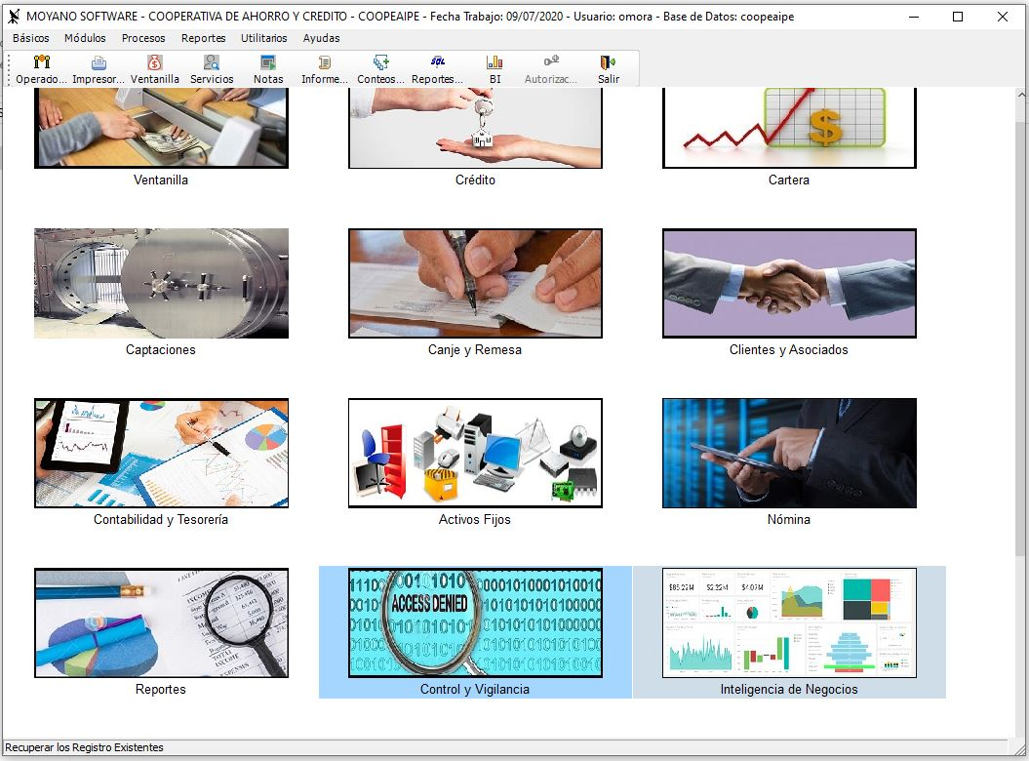

* + - 1. Selecciona CONFECOOP » Listado Individual de Usuarios (25)
      2. Fecha de Corte de Mes Final en este campo se indica el último día del mes a generar (Ejemplo junio 30)
      3. Da clic en generar
      4. Una vez generado el archivo se da clic en aceptar.
      5. Ingresa a modulo Financiero » SQL u opción reportes en la pantalla principal del software Moyanos
      6. Copia el siguiente script (Dar clic en el siguiente icono).
      7. 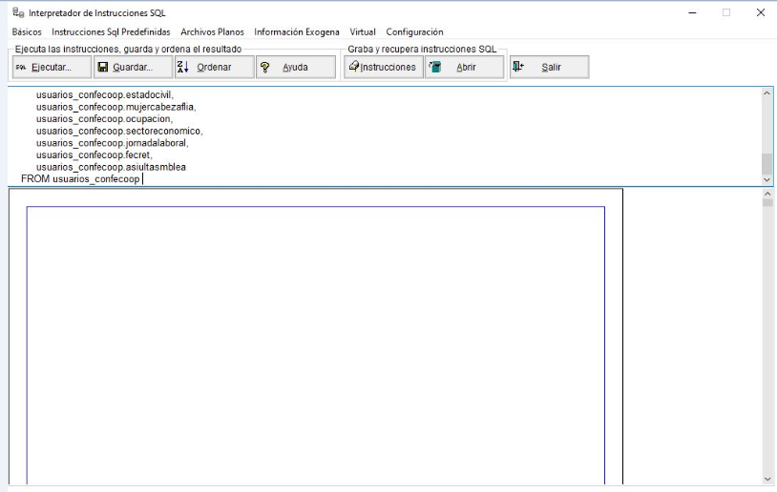Se pega en la pantalla de SQL y se da clic en ejecutar.
      8. Una vez generado el archivo se da clic en guardar.
      9. Para guardar en nombre se debe poner el mes y año del archivo en números (ejemplo generamos junio de 2020 el nombre debe ser 062020)
      10. En tipo de archivo se debe seleccionar la opción **Excel 5 With Headers.**
      11. Se abre el archivo generado para poderlo adecuar según lo solicitado por el software SIAR.
      12. Se elimina la columna A (con nombre consecutivo).
      13. En la columna K (con nombre actividad económica) se filtra por número 5, luego se remplaza ese número 5 por el número 4.
      14. En la columna K (con nombre actividad económica) se filtra celdas vacias, luego se remplaza celda vacía por el número 3.
      15. Da clic en guardar cambios.
      16. Se quitan los filtros aplicados.
      17. Se elimina la primera fila que corresponde al encabezado del documento Excel.
      18. Da clic en guardar cambios.
      19. Da clic en guardar como en nombre deja el nombre tal cual esta.
      20. En tipo de archivo se selecciona **CSV(Delimitado por comas .csv).**
      21. Se da clic en guardar, se genera el mensaje de alerta ¿Desea reemplazarlo?, se da clic en **Si**
      22. Una vez reemplazado el archivo se cierra.
      23. Se elimina el primer archivo creado y se deja para trabajar el de extensión **.csv**
      24. Para finalizar sobre el archivo creado se da clic derecho » abrir como » y se selecciona bloc de notas

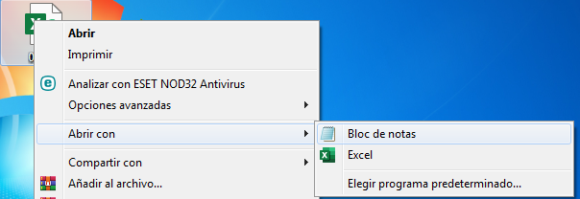

* + - 1. Se verifica que los datos este separados por punto y coma (;).
      2. En caso de estar separados por coma (,) u otro símbolo da clic en edición » reemplazar o se oprime la tecla Ctrl más la letra r.

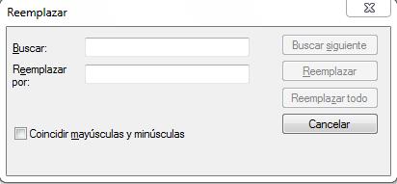

* + - 1. En Buscar pone el símbolo de la coma (,) u otro símbolo que este separando los datos, en Reemplazar pone el símbolo del punto y coma (;) y da clic en Reemplazar todo.

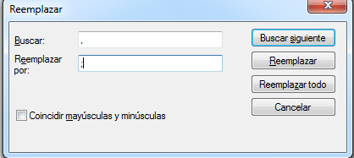

* + - 1. Da clic en guardar y aceptar cambios.
  1. Archivos de Cartera
     1. Pendiente por definir procedimiento
  2. Archivos de Archivos de Aportes Sociales
     1. Pendiente por definir procedimiento
  3. Archivos de Captación
     1. Pendiente por definir procedimiento
  4. Archivos PUC
     1. Pendiente por definir procedimiento
  5. Archivos Deudores Patronales
     1. Pendiente por definir procedimiento
  6. Archivos Planos Obligaciones Financieras
     1. Pendiente por definir procedimiento
  7. Archivos de Relación de Inversiones.
     1. Pendiente por definir procedimiento
  8. Archivo plano con los saldos diarios de los Ahorros a la Vista
     1. Pendiente por definir procedimiento
  9. Archivo con las Transacciones de los Asociados
     + 1. Ingresa a modulo Financiero » SQL u opción reportes en la pantalla principal del software Moyanos
       2. Se ingresa a configuración.
       3. En las opciones existentes se selecciona Transacciones De Los Asociados.
       4. Se cambia la fecha en el script

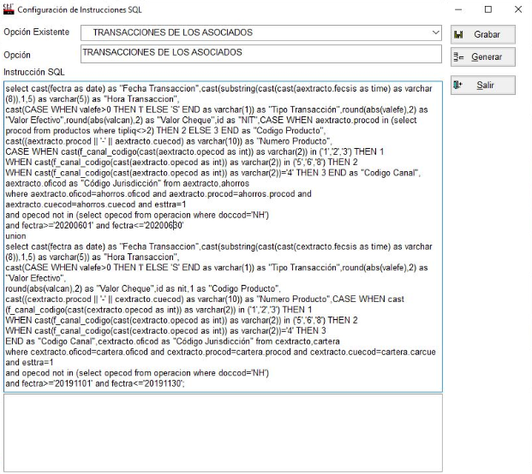

* + - 1. Estas fechas corresponden al corte que se genere el archivo (ejemplo si el archivo corresponde al mes de junio del 2020 se debe poner la fecha del primer día del mes iniciando por año, mes y de ultimo el día 20200601, en la segunda opción se debe poner la fecha del último día del mes iniciando por año, mes y de ultimo el día 20200630).
      2. Da clic en guardar
      3. En nombre pone el mes y año de la generación del archivo (Ejemplo si se generó el del mes de junio de 2020 el nombre debe ser 062020)
      4. En tipo de archivo se selecciona **CSV With Headers**
      5. Se da clic en guardar
      6. Para finalizar sobre el archivo creado se da clic derecho » abrir como » y se selecciona bloc de notas



* + - 1. Se verifica que los datos este separados por punto y coma (;).
      2. En caso de estar separados por coma (,) u otro símbolo da clic en edición » reemplazar o se oprime la tecla Ctrl más la letra r.



* + - 1. En Buscar pone el símbolo de la coma (,) u otro símbolo que este separando los datos, en Reemplazar pone el símbolo del punto y coma (;) y da clic en Reemplazar todo.



* + - 1. Da clic en guardar y aceptar cambios.
  1. Archivo con la Información Financiera de los Asociados
     + 1. Ingresa a modulo Financiero » SQL u opción reportes en la pantalla principal del software Moyanos
       2. Se ingresa a configuración.
       3. En las opciones existentes se selecciona Información Financiera Asociados SARLAFT
       4. Se cambia la fecha en el script

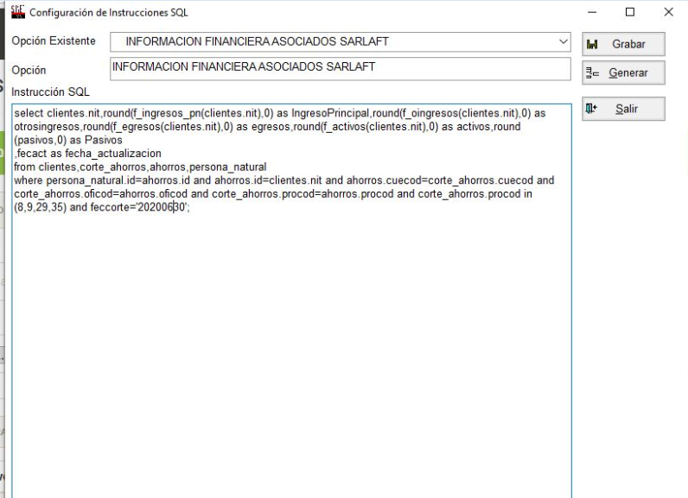

* + - 1. Esta fecha corresponde al corte que se genere el archivo (ejemplo si el archivo corresponde al mes de junio del 2020 se debe poner la fecha del primer día del mes iniciando por año, mes y de ultimo el día 20200601)
      2. Da clic en guardar
      3. En nombre pone el mes y año de la generación del archivo (Ejemplo si se generó el del mes de junio de 2020 el nombre debe ser 062020)
      4. En tipo de archivo se selecciona **CSV (Delimitado por comas .csv).**
      5. Se da clic en guardar
      6. Se abre el archivo
      7. Se selecciona la columna A (Que corresponde Nit ) y cambia el formato de la celda a número.
      8. Para finalizar sobre el archivo creado se da clic derecho » abrir como » y se selecciona bloc de notas



* + - 1. Se verifica que los datos este separados por punto y coma (;).
      2. En caso de estar separados por coma (,) u otro símbolo da clic en edición » reemplazar o se oprime la tecla Ctrl más la letra r.



* + - 1. En Buscar pone el símbolo de la coma (,) u otro símbolo que este separando los datos, en Reemplazar pone el símbolo del punto y coma (;) y da clic en Reemplazar todo.



* + - 1. Da clic en guardar y aceptar cambios.
  1. Archivo con la Jurisdicción de los Terceros
     1. Pendiente por definir procedimiento
  2. Archivo con los Códigos de los Productos de los Terceros.
     1. Pendiente por definir procedimiento

1. **REGISTROS REFERENCIADOS.**
   1. **N/A.**
2. **ACTUALIZACIÓN**

|  |  |  |  |
| --- | --- | --- | --- |
| **FECHA** | **DESCRIPCIÓN** | **APROBÓ** | **VERSIÓN** |
| 27/07/2020 | Creación de documento | Gerente | 01 |